宁夏育才中学2016届高三年级
第三次月考化学试卷
(试卷满分 100 分，考试时间为 100 分钟) 试卷说明：本试卷分两部分，第一部分为选择题，第二部分为非选择题
可能用到的相对原子质量: C 12 N 14 O 16 Na 23 Cl 35.5 Fe 56 Cu 64
第I卷（选择题 共42分）
一、选择题（本题共21小题，每小题2分，共42分。每小题只有一个选项符合题意。）
1.化学在人类生活中扮演着重要角色，下列应用不正确的是（ ）
A.目前加碘食盐主要添加的是KIO₃ B.盐卤可用于制豆腐
C.明矾可用于水的杀菌，消毒 D.在空气质量日报中SO₂含量属于空气污染指数
2.下列与化学反应能量变化相关的叙述正确的是（ ）
A.生成物能量一定低于反应物总能量
B.放热反应的△H>0，吸热反应的△H<0
C.应用盖斯定律，可计算某些难以直接测量的反应焓变
D.同温同压下，H₂（g）+Cl₂（g）=2HCl（g）在光照和点燃条件的△H不同
3.下列应用不涉及氧化还原反应的是（ ）
A.Na₂O₂用作呼吸面具的供氧剂 B.工业上电解熔融状态Al₂O₃制备Al
C.工业上利用合成氨实现人工固氮 D.实验室用NH₄Cl 和Ca(OH)₂制备NH₃
4.工业上利用反应3Cl₂＋2NH₃＝N₂＋6HCl检查氯气管道是否漏气，下列说法错误的是（ ）
A.若管道漏气遇氨就会产生白烟 B.该反应利用了Cl₂的强氧化性
C.该反应属于复分解反应 D.生成1molN₂有6mol电子转移
5.下列叙述正确的是（ ）
A.SiO₂ 是酸性氧化物，不能与任何酸溶液反应
B.常温下浓硫酸能使铝发生钝化，可在常温下用铝制容器贮运浓硫酸
C. 测定中和反应的反应热时，将碱缓慢倒入酸中，所测温度值偏大
D.新制氯水显酸性，向其中滴加少量紫色石蕊试液，充分振荡后溶液呈红色
6.下列物质与水作用形成的溶液能与NH₄Cl反应生成NH₃的是（ ）
A．二氧化氮 B．钠 C．硫酸镁 D．二氧化硅
7.下列除去杂质的方法正确的是
A．除去CO₂中混有的CO：用澄清石灰水洗气
B．除去BaCO₃固体中混有的BaSO₄：加过量盐酸后，过滤、洗涤
C．除去FeCl₂溶液中混有的FeCl₃：加入过量铁粉，过滤
D．除去Cu粉中混有的CuO：加适量稀硝酸后，过滤、洗涤
8.下列氧化还原反应与Br₂+SO₂+2H₂O=H₂SO₄+2HBr相比较，水的作用不相同的是（ ）
A.2Na₂O₂+2H₂O=4NaOH+O₂↑ B.4Fe(OH)₂+O₂+2H₂O=4Fe(OH)₃
C.2F₂+2H₂O=4HF+O₂ D.Cl₂+H₂O=HCl+HClO
9.下列气体分别通入相应的溶液中，始终无明显现象的是（ ）
A.NO₂通入FeSO₄溶液中 B.CO₂通入CaCl₂溶液中
C.NH₃通入AlCl₃溶液中 D.SO₂通入已酸化的Ba(NO₃)₂溶液中
10.下列解释事实的方程式不正确的是（ ）
A.用浓盐酸检验氨：NH₃+HCl=NH₄Cl
B.切开的金属Na暴露在空气中，光亮表面逐渐变暗4Na+O₂=2Na₂O
C.Na₂O₂在潮湿空气中放置一段时间，变成白色粘稠物2Na₂O₂+2CO₂=2Na₂CO₃+O₂
D.长期盛放石灰水的试剂瓶内壁出现白色固体：Ca(OH)₂+CO₂=CaCO₃↓+H₂O
11.下列化学反应的离子方程式正确的是（ ）
A.向NaAlO₂溶液中通入过量CO₂：AlO₂⁻+CO₂+2H₂O＝Al(OH)₃↓+HCO₃－
B.硅酸钠溶液与醋酸溶液混合：SiO₃^{2－}+2H＋=H₂SiO₃↓
C.MnO₂与浓盐酸反应制Cl₂：MnO₂+4HClMn^{2＋}+2Cl－+Cl₂↑+2H₂O
D.浓硝酸中加入过量铁粉并加热：Fe+3NO₃－+6H+Error: Reference source not foundFe^{3＋}+3NO₂↑+3H₂O
12.设N_{A}为阿伏伽德罗常数的值。下列叙述正确的是（ ）
A.标准状况下，33.6L氟化氢中含有氟原子的数目为1.5N_{A}
B.标准状况下，22.4LSO₃含有N_{A} SO₃个分子
C.46g NO₂和N₂O₄混合气体中含有原子总数为3 N_{A}
D.常温常压下，0.1molCl₂溶于水，转移的电子数目为0.1N_{A}
13.下列各组离子在指定溶液中能大量共存的是（ ）
A.饱和氯水中：Cl⁻、NO、Na⁺、SO B.Na₂S溶液中：SO₄²⁻、K⁺、Cl⁻、Cu²⁺
C.使甲基橙变红色的溶液：Mg^{2＋}、K＋、SO₄^{2－} 、NO₃－ D.FeCl₃溶液中：K＋、NH₄＋、I－、SCN－
14.下列说法正确的是（ ）
A.甲烷的标准燃烧热为-890.3kJ·mol⁻¹，则甲烷燃烧的热化学方程式可表示为：CH₄(g)+2O₂(g)=CO₂(g)+2H₂O(g) △H=-890.3kJ·mol⁻¹
B. 500℃、30MPa下，0.5mol N₂和1.5molH₂置于密闭容器中充分反应生成氨气，放热19.3kJ，其热化学方程式为：N₂（g）+3H₂（g）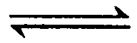2NH₃（g） △H=-38.6kJ·mol⁻¹
C.在100 ℃、101 kPa条件下，液态水的气化热为40.69 kJ·mol⁻¹，则H₂O(g)H₂O(l) 的ΔH =+40.69 kJ·mol⁻¹
D. 酸碱发生中和反应生成1mol液态H₂O时，所放出的热量称为中和热，可表示为：H⁺（aq）+OH⁻（aq）=H₂O(l) △H=-57.3kJ·mol⁻¹
15.已知H₂（g）+Br₂（l）=2HBr（g）△H=-72KJ/mol，蒸发1mol Br₂（l）需要吸收的能量为30kJ，其它相关数据如下表，则表中a为（ ）
 | H₂（g） | Br₂（g） | HBr（g）
1mol分子中的化学键断裂时需吸收的能量 | 436 | a | 369
A．404 B．260 C．230 D．200
16.下列物质转化在给定条件下能实现的是（ ）
①
②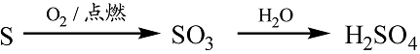
③
④
⑤
A.①③⑤ B.②③④ C.②④⑤ D.①④⑤
17.有200mLMgCl₂和AlCl₃混合液，其中c(Mg²⁺)为0.2mol/L，c(Cl－)为1.3mol/L，欲将Mg²⁺、Al³⁺恰好转化为沉淀，需加4mol/LNaOH溶液（ ）
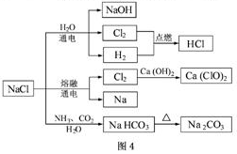
A.65mL B.40Ml C.72mL D.128mL
18.NaCl是一种化工原料，可以制备一系列物质（见图4）。
下列说法正确的是（ ）
A.25 ℃，NaHCO₃在水中的溶解度比Na₂CO₃的大
B.石灰乳与Cl₂的反应中，Cl₂既是氧化剂，又是还原剂
C.常温下干燥的Cl₂能用钢瓶贮存，所以Cl₂不与铁反应
D.图4所示转化反应都是氧化还原反应
19.下列实验现象与对应结论均正确的是（ ）
选项 | 操作 | 现象 | 结论
A | 用洁净铂丝蘸取溶液进行焰色反应 | 火焰呈黄色 | 原溶液中有Na⁺无K⁺
B | 常温下将Al片放入浓硝酸中 | 无明显变化 | Al与浓硝酸不反应
C | 无色溶液中滴加氯水和CC1₄，振荡、静置 | 下层溶液呈紫色 | 原溶液中有I⁻
D | 将水蒸气通过灼热的铁粉 | 粉末变红 | 铁与水高温下反应
20. a g铁粉与含有H₂SO₄的CuSO₄溶液完全反应后，得到a g铜，则参与反应的CuSO₄与H₂SO₄的物质的量之比为
A．1 ：7 B．7 ：1 C．7 ：8 D．8 ：7
21.下列实验现象预测不正确的是（ ）
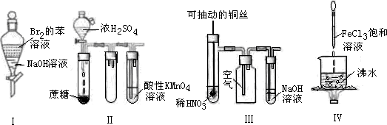

A.实验I：振荡后静置，上层溶液变为无色
B.实验II：酸性KMnO₄溶液中出现气泡，且颜色逐渐褪去
C.实验III：微热稀HNO₃片刻，溶液中有气泡产生，广口瓶内始终保持无色
D.实验IV：继续煮沸溶液至红褐色，停止加热，当光束通过体系时可产生丁达尔效应
第II卷（非选择题 共58分）
二．非选择题（本题共4小题，共58分）
22.（14分）硅单质及其化合物应用范围很广。请回答下列问题：
（1）制备硅半导体材料必须先得到高纯硅。三氯甲硅烷（SiHCl₃）还原法是当前制备高纯硅的主要方法，生产过程示意图如下：

①写出由纯SiHCl₃制备高纯硅的化学反应方程式 。
②整个制备过程必须严格控制无水无氧。SiHCl₃遇水剧烈反应生成H₂SiO₃、HCl和另一种物质，写出配平的化学反应方程式 。
③H₂还原SiHCl₃过程中若混O₂，可能引起的后果是 。
④已知2g H₂在O₂中完全燃烧生成水蒸气时放出241.8kJ的热量。写出H₂在O₂中完全燃烧生成水蒸气的热化学方程式： 。
（2）下列对硅材料的说法正确的是 （填字母）。
A．氮化硅硬度大、熔点高，可用于制作高温陶瓷和轴承
B．高纯度的二氧化硅可用于制造高性能通讯材料——光导纤维
C．普通玻璃是由纯碱、石灰石和石英砂制成的，其熔点很高
D．盐酸可以与硅反应，故采用盐酸为抛光液抛光单晶硅
（3）硅酸钠水溶液俗称水玻璃。取少量硅酸钠溶液于试管中，通入二氧化碳气体，振荡，观察。①实验现象是： 。
②写出发生反应的离子方程式： 。

23.（16分）食盐是日常生活的必需品，也是重要的化工原料。
（1）粗食盐常含有少量K＋、Ca^{2＋}、Mg^{2＋}、SO₄^{2－}等杂质离子，实验室提纯NaCl的流程如下：
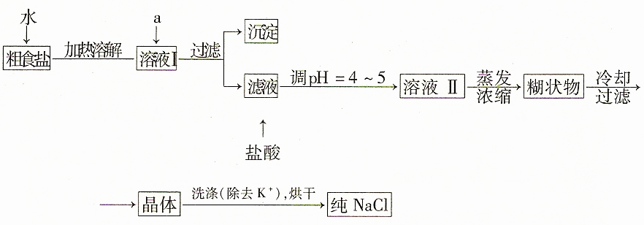

提供的试剂：饱和Na₂CO₃溶液 饱和K₂CO₃溶液 NaOH溶液 BaCl₂溶液 Ba(NO₃)₂溶液
75%乙醇 四氯化碳
①欲除去溶液I中的Ca^{2＋}、Mg^{2＋}、SO₄^{2－}离子，选出a所代表的试剂，按滴加顺序依次是 （只填化学式）。
②检验滤液中是否存在SO₄^{2－}的方法是： 。
③洗涤除去NaCl晶体表面的少量KCl，选用的试剂为 （从提供的试剂中选择）。
（2）用提纯的NaCl固体配制480 mL 1.00 mol·L⁻¹ NaCl溶液，其实验步骤如下：
①计算所需氯化钠固体的质量。
②将烧杯中的溶液注入容量瓶，并用少量蒸馏水洗涤烧杯内壁和玻璃棒2-3次，洗涤液一并注入容量瓶中，轻轻振荡。
③称量氯化钠固体的质量。
④继续向容量瓶中加蒸馏水至刻度线下1-2cm处，改用胶头滴管滴加蒸馏水至凹液面最低点与刻度线相切。
⑤用适量的蒸馏水溶解氯化钠固体。
⑥盖好瓶塞，摇匀。
Ⅰ.本实验操作步骤的正确顺序是： （填序号）
Ⅱ.实验中所用的主要仪器除药匙、托盘天平、烧杯、胶头滴管、玻璃棒外还有 （填仪器名称）。
Ⅲ .用托盘天平称取氯化钠固体的质量为： g。
Ⅳ.下列图示对应的操作规范的是（ ）
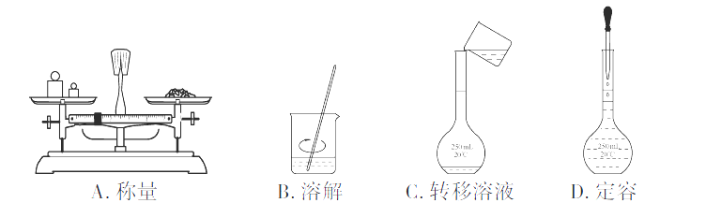

A．称量 B．溶解 C．转移 D．定容
Ⅴ.实验过程中，若定容时俯视液面，使溶液浓度 （填“偏高”“偏低”或者“不变”）。
24.（15分）某强酸性反应体系中，反应物和生成物共六种物质：O₂ 、MnO₄－、H₂O 、Mn²⁺ 、H₂O₂ 、H⁺ 。已知该反应中H₂O₂ 只发生了如下过程：H₂O₂ →O₂。
（1）该反应应选择的酸是： （填序号）。
A．盐酸 B．浓硫酸 C．稀硫酸 D．醋酸。
（2）该反应中发生还原反应的过程是： → 。
（3）写出该反应配平的离子方程式并标出电子转移的方向和数目： 。
（4）如果上述反应中有6.72L（标准状况.）气体生成，转移的电子数为 mol。
（5）H₂O₂有时可作为矿业废液消毒剂，有“绿色氧化剂”的美称；如消除采矿业胶液中的氰化物（如KCN），经以下反应实现：KCN + H₂O₂+H₂O = A + NH₃↑，试指出生成物A的化学式为 ，并阐明H₂O₂被称为绿色氧化剂的理由是 。
25.（13分）某化学研究性学习小组为了解从工业溴中提纯溴的方法，查阅了有关资料，Br₂的沸点为59℃，微溶于水，有毒性和强腐蚀性。他们参观生产过程后，组装了如下装置简图：
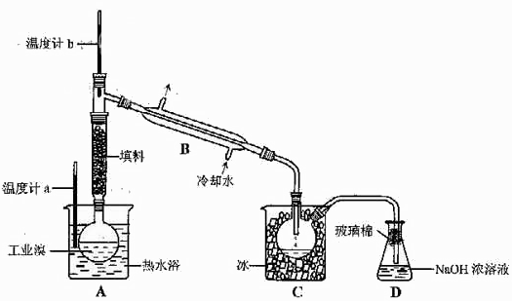
请你参与分析讨论：
（1）图中仪器B的名称： 。
（2）整套实验装置中仪器连接均不能用橡胶塞和橡胶管，其原因是 。
（3）实验装置气密性良好，要达到提纯溴的目的，操作中如何控制关键条件： 。
（4）C中圆底烧瓶中产生液体颜色为 ，用冰冷却的目的是： 。
（5）为除去该产物中仍残留的少量Cl₂，可向其中加入NaBr溶液，充分反应后，再进行的分离操作是 。
（6）D中浓NaOH溶液的作用是：
宁夏育才中学2016届高三第三次月考化学试题参考答案
一、选择题（每小题2分，共42分）
1-5：CCDCB 6-10：BCCBC 11-15：ACCDD 16-21：AABCBC
二、非选择题（共58分）
22．( 每空2分，共14 分）
1357K

（1）①SiHCl₃+H₂ Si+3HCl
②SiHCl₃+3H₂OError: Reference source not foundH₂SiO₃↓+H₂↑+3HCl
③高温下，H₂遇O₂发生爆炸
④2H₂(g)+O₂(g)=2H₂O(g) △H=-483.6kJ·mol⁻¹
（2）ABC
（3）①生成白色胶状沉淀。
②SiO₃^{2－} + CO₂ + H₂O = CO₃²⁻ + H₂SiO₃↓
23.（16分）(每空2分)
（1）①BaCl₂、NaOH、Na₂CO₃（NaOH溶液的加入顺序不影响得分）
②取少量滤液于试管中，滴入BaCl₂溶液，若未出现浑浊现象，则滤液中不存在SO₄^{2－}
③75％乙醇
（2）Ⅰ ①③⑤②④⑥
Ⅱ 500 mL容量瓶、
Ⅲ 29.3g
Ⅳ B
Ⅴ 偏高
24.（15分）（除第三小题4分，第四小题3分外，余每空2分）
（1） C
（2） MnO₄⁻ → Mn²⁺
（3）2MnO₄⁻ + 5H₂O₂ +6H⁺ =2Mn²⁺ + 8H₂O +5O₂↑
10e⁻

（4）0.6
（5）KHCO₃ H₂O₂是氧化剂，其产物是H₂O；H₂O没有毒性及污染性
25.（13分）（除第一小题1分，其余每空2分）
（1）冷凝管
（2）Br₂腐蚀橡胶
（3）控制温度计b的温度，并收集59℃的馏分
（4）深红棕色 冷凝溴，防止溴挥发
（5）分液（或蒸馏）
（6）吸收挥发出的溴

